# 变量

Mysql本质是一种编程语言，需要很多变量来保存数据。Mysql中很多的属性控制都是通过mysql中固有的变量来实现的。

## 系统变量

系统内部定义的变量，系统变量针对所有用户（MySQL客户端）有效。

查看系统所有变量：show variables [like ‘pattern’];

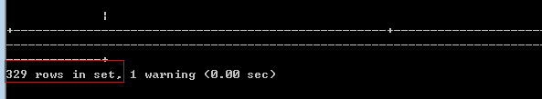

Mysql允许用户使用select查询变量的数据值（系统变量）

基本语法：select @@变量名;

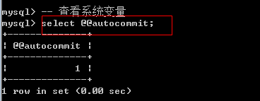

修改系统变量：分为两种修改方式

1、 局部修改（会话级别）：只针对当前自己客户端当次连接有效

基本语法：set 变量名 = 新值;

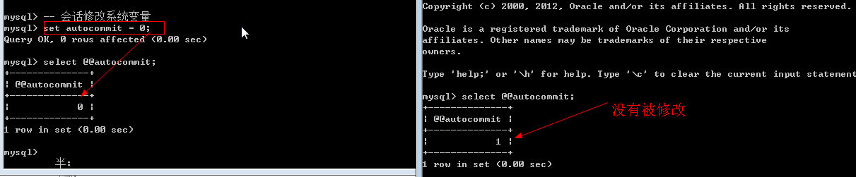

2、 全局修改：针对所有的客户端，“所有时刻”都有效

基本语法：set global 变量名 = 值; || set @@global.变量名 = 值;

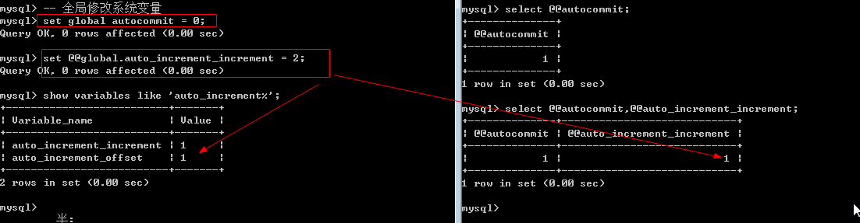

全局修改之后：所有连接的客户端并没发现改变？全局修改只针对新客户端生效（正在连着的无效）

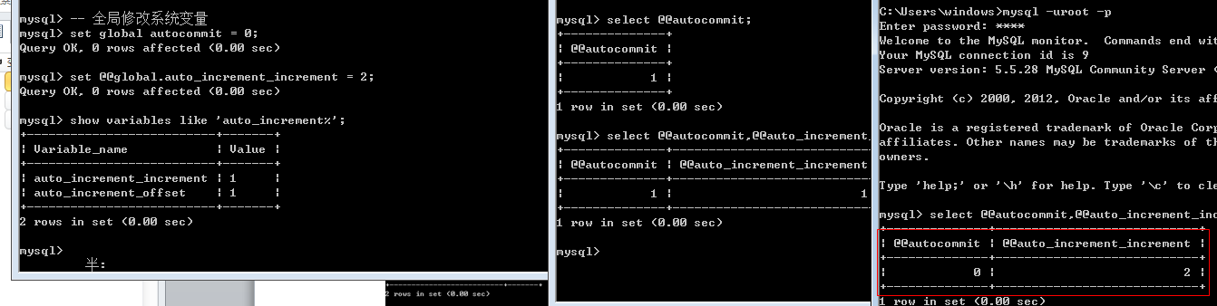

注意：如果想要本次连接对应的变量修改有效，那么不能使用全局修改，只能使用会话级别修改（set 变量名 = 值）;

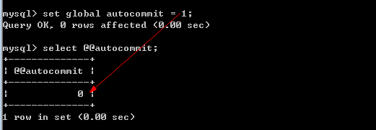

## 会话变量

会话变量也称之为用户变量，会话变量跟mysql客户端是绑定的，设置的变量，只对当前用户使用的客户端生效。

定义用户变量：set @变量名 = 值;

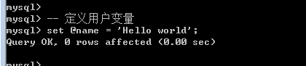

在mysql中因为没有比较符号==，所以是用=代替比较符号：有时候在赋值的时候，会报错：mysql为了避免系统分不清是赋值还是比较：特定增加一个变量的赋值符号： :=

Set @变量名 := 值;

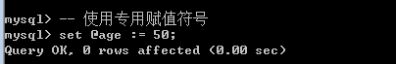

Mysql是专门存储数据的：允许将数据从表中取出存储到变量中：查询得到的数据必须只能是一行数据（一个变量对应一个字段值）：Mysql没有数组。

1、 赋值且查看赋值过程：select @变量1 := 字段1，@变量2 := 字段2 from 数据表 where 条件；

错误语法：就是因为使用=，系统会当做比较符号来处理

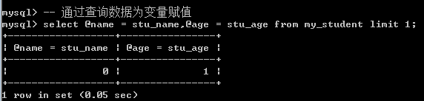

正确处理：使用:=

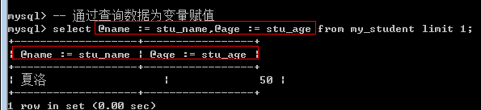

2、 只赋值，不看过程：select 字段1，字段2… from 数据源 where条件 into @变量1，@变量2…

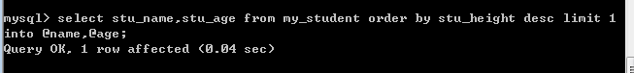

查看变量：select @变量名;

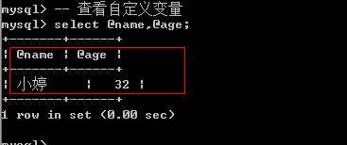

## 局部变量

作用范围在begin到end语句块之间。在该语句块里设置的变量，declare语句专门用于定义局部变量。

1、 局部变量是使用declare关键字声明

2、 局部变量declare语句出现的位置一定是在begin和end之间（beginend是在大型语句块中使用：函数/存储过程/触发器）

3、 声明语法：declare 变量名 数据类型 [属性];

# 流程结构

流程结构：代码的执行顺序

## If分支

### 基本语法

If在Mysql中有两种基本用法

1、 用在select查询当中，当做一种条件来进行判断

基本语法：if(条件,为真结果,为假结果)

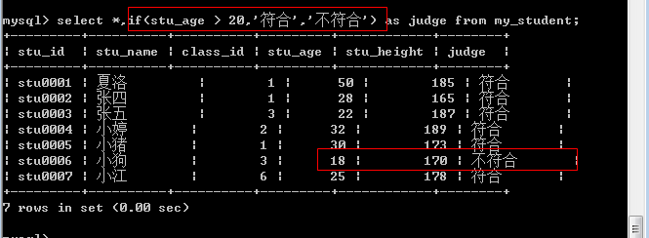

2、 用在复杂的语句块中（函数/存储过程/触发器）

基本语法

If 条件表达式 then

满足条件要执行的语句;

End if;

### 复合语法

复合语法：代码的判断存在两面性，两面都有对应的代码执行。

基本语法：

If 条件表达式 then

满足条件要执行的语句;

Else

不满足条件要执行的语句;

//如果还有其他分支（细分），可以在里面再使用if

If 条件表达式 then

//满足要执行的语句

End if;

End if;

# While循环

## 基本语法

循环体都是需要在大型代码块中使用

基本语法

While 条件 do

要循环执行的代码;

End while;

## 结构标识符

结构标识符：为某些特定的结构进行命名，然后为的是在某些地方使用名字

基本语法

标识名字:While 条件 do

循环体

End while [标识名字];

标识符的存在主要是为了循环体中使用循环控制。在mysql中没有continue和break，有自己的关键字替代：

Iterate：迭代，就是以下的代码不执行，重新开始循环（continue）

Leave：离开，整个循环终止（break）

标识名字:While 条件 do

If 条件判断 then

循环控制;

Iterate/leave 标识名字;

End if;

循环体

End while [标识名字];

# 函数

在mysql中，函数分为两类：系统函数（内置函数）和自定义函数

不管是内置函数还是用户自定义函数，都是使用select 函数名(参数列表);

## 内置函数

### 字符串函数

Char_length()：判断字符串的字符数

Length()：判断字符串的字节数（与字符集）

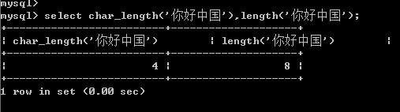

Concat()：连接字符串

Instr()：判断字符在目标字符串中是否存在，存在返回其位置，不存在返回0

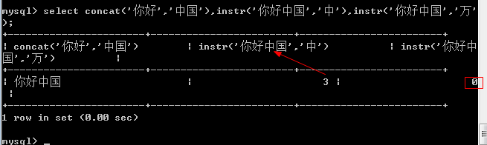

Lcase()：全部小写

Left()：从左侧开始截取，直到指定位置（位置如果超过长度，截取所有）

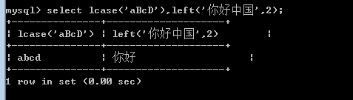

Ltrim()：消除左边对应的空格

Mid()：从中间指定位置开始截取，如果不指定截取长度，直接到最后

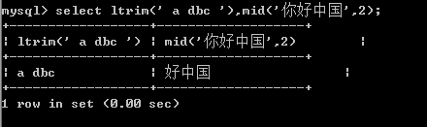

### 时间函数

Now()：返回当前时间，日期 时间

Curdate()：返回当前日期

Curtime()：返回当前时间

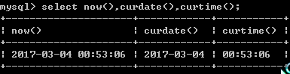

Datediff()：判断两个日期之间的天数差距，参数日期必须使用字符串格式（用引号）

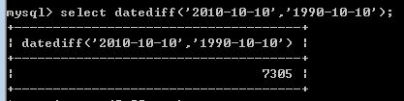

Date_add(日期,interval 时间数字 type)：进行时间的增加

Type:day/hour/minute/second

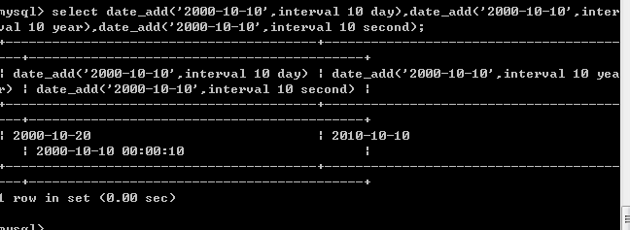

Unix_timestamp()：获取时间戳

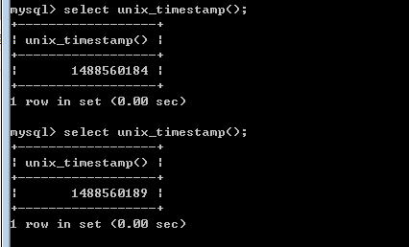

From_unixtime()：将指定时间戳转换成对应的日期时间格式

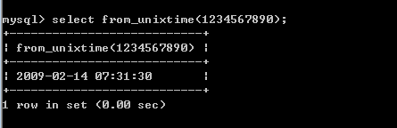

### 数学函数

Abs()：绝对值

Ceiling()：向上取整

Floor()：向下取整

Pow()：求指数，谁的多少次方

Rand()：获取一个随机数（0-1之间）

Round()：四舍五入函数

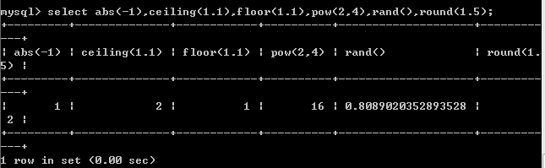

### 其他函数

Md5()：对数据进行md5加密（mysql中的md5与其他任何地方的md5加密出来的内容是完全相同的）

Version()：获取版本号

Databse()：显示当前所在数据库

UUID()：生成一个唯一标识符（自增长）：自增长是单表唯一，UUID是整库（数据唯一同时空间唯一）

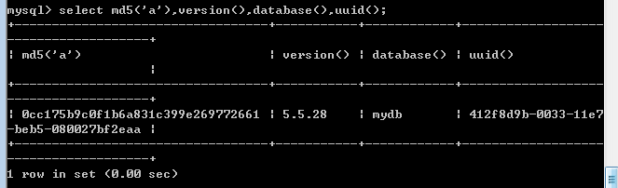

# 自定义函数

自定义函数：用户自己定义的函数

函数：实现某种功能的语句块（由多条语句组成）

1、 函数内部的每条指令都是一个独立的个体：需要符合语句定义规范：需要语句结束符分号；

2、 函数是一个整体，而且函数是在调用的时候才会被执行，那么当设计函数的时候，意味着整体不能被中断；

3、 Mysql一旦见到语句结束符分号，就会自动开始执行

解决方案：在定义函数之前，尝试修改临时的语句结束符

基本语法：delimiter

修改临时语句结束符：delimiter 新符号[可以使用系统非内置即可$$]

中间为正常SQL指令：使用分号结束（系统不会执行：不认识分号）

使用新符号结束

修改回语句结束符：delimiter ;

## 创建函数

自定义函数包含几个要素：function关键字，函数名，参数（形参和实参[可选]），确认函数返回值类型，函数体，返回值

函数定义基本语法：

修改语句结束符

Create function 函数名(形参) returns 返回值类型

Begin

//函数体

Return 返回值数据; //数据必须与结构中定义的返回值类型一致

End

语句结束符

修改语句结束符（改回来）

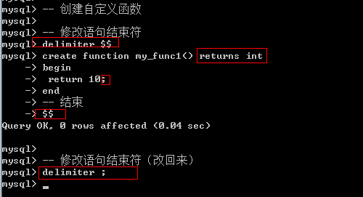

并不是所有的函数都需要begin和end：如果函数体本身只有一条指令（return），那么可以省略begin和end

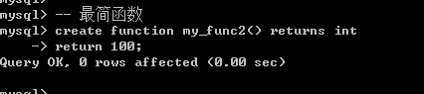

形参：在mysql中需要为函数的形参指定数据类型（形参本身可以有多个）

基本语法：变量名 字段类型

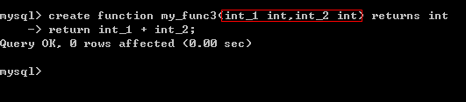

## 查看函数

1、 可以通过查看function状态，查看所有的函数

Show function status [like ‘pattern’];

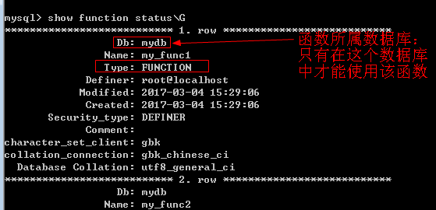

2、 查看函数的创建语句：show create function 函数名字;

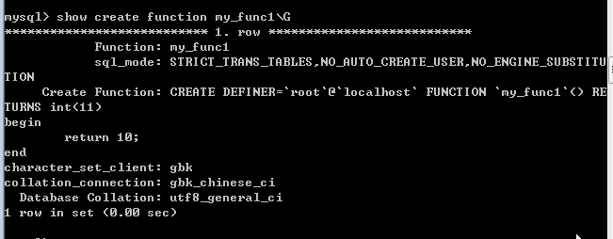

## 调用函数

自定义函数的调用与内置函数的调用是一样的：select 函数名(实参列表)；

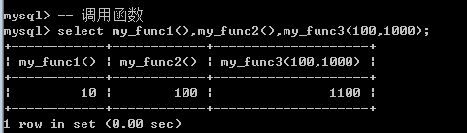

## 删除函数

删除函数：drop function 函数名;

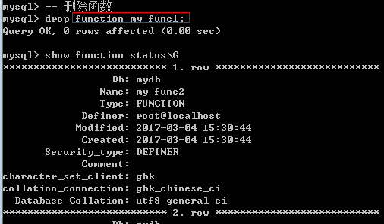

## 注意事项

1、 自定义函数是属于用户级别的：只有当前客户端对应的数据库中可以使用

2、 可以在不同的数据库下看到对应的函数，但是不可以调用

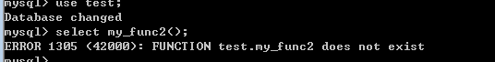

3、 自定义函数：通常是为了将多行代码集合到一起解决一个重复性的问题

4、 函数因为必须规范返回值：那么在函数内部不能使用select指令：select一旦执行就会得到一个结果（result set）：select 字段 into @变量;（唯一可用）

# 函数流程结构案例

需求：从1开始，直到用户传入的对应的值为止，自动求和：凡是5的倍数都不要。

设计：

1、 创建函数

2、 需要一个形参：确定要累加到什么位置

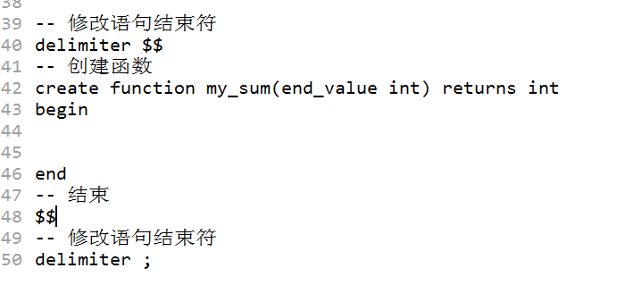

3、 需要定义一个变量来保存对应的结果：set @变量名;

使用局部变量来操作：此结果是在函数内部使用

Declare 变量名 类型 [= 默认值];

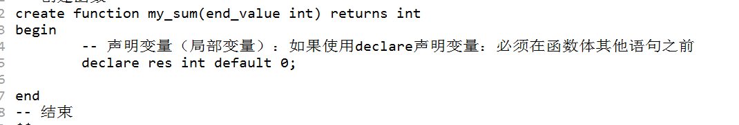

4、 内部需要一个循环来实现迭代累加

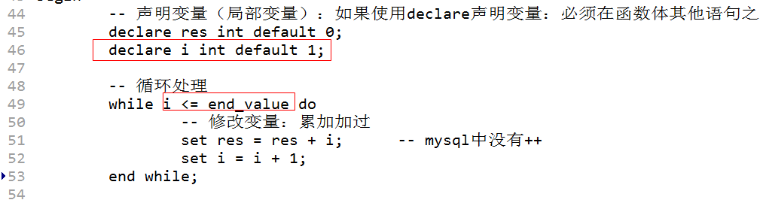

5、 循环内部需要进行条件判断控制：5的倍数

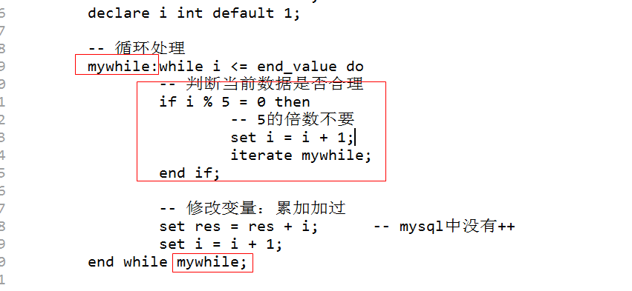

6、 函数必须有返回值

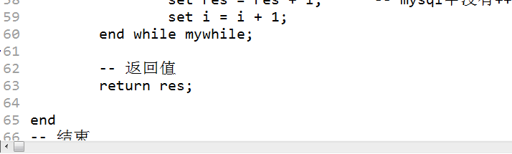

定义函数结构完成

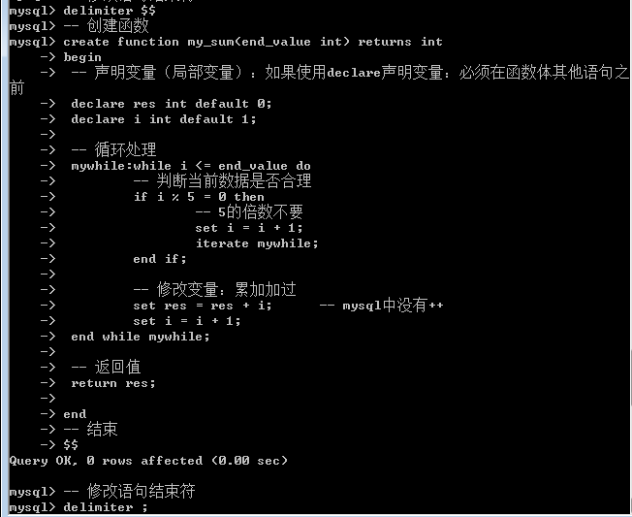

调用函数：select 函数名(实参);

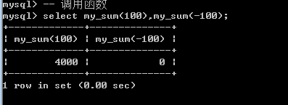

# 变量作用域

变量作用域：变量能够使用的区域范围

## 局部作用域

使用declare关键字声明（在结构体内：函数/存储过程/触发器），而且只能在结构体内部使用

1、 declare关键字声明的变量没有任何符号修饰，就是普通字符串，如果在外部访问该变量，系统会自动认为是字段

## 会话作用域

用户定义的，使用@符号定义的变量，使用set关键字

会话作用域：在当前用户当次连接有效，只要在本连接之中，任何地方都可以使用（可以在结构内部，也可以跨库）

会话变量可以在函数内部使用

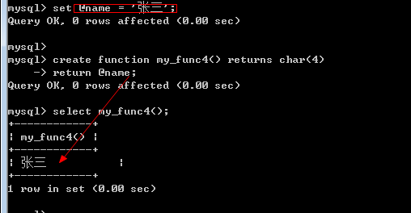

会话变量可以跨库

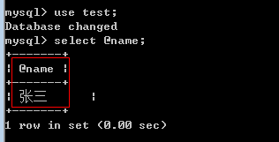

## 全局作用域

所有的客户端所有的连接都有效：需要使用全局符号来定义

Set global 变量名 = 值;

Set @@global.变量名 = 值;

通常，在SQL编程的时候，不会使用自定义变量来控制全局。一般都是定义会话变量或者在结构中使用局部变量来解决问题。

# 存储过程

## 存储过程概念

存储过程（Stored Procedure）是在大型数据库系统中，一组为了完成特定功能的SQL 语句集，存储在数据库中，经过第一次编译后再次调用不需要再次编译（效率比较高），用户通过指定存储过程的名字并给出参数（如果该存储过程带有参数）来执行它。存储过程是数据库中的一个重要对象（针对SQL编程而言）。

存储过程：简称过程

## 与函数的区别

### 相同点

1、 存储过程和函数目的都是为了可重复地执行操作数据库的sql语句的集合。

2、 存储过程函数都是一次编译，后续执行

### 不同点

1、标识符不同。函数的标识符为FUNCTION，过程为：PROCEDURE。

2、函数中有返回值，且必须返回，而过程没有返回值。

3、过程无返回值类型，不能将结果直接赋值给变量；函数有返回值类型，调用时，除在select中，必须将返回值赋给变量。

4、函数可以在select语句中直接使用，而过程不能：函数是使用select调用，过程不是。

# 存储过程操作

## 创建过程

基本语法

Create procedure 过程名字([参数列表])

Begin

过程体

End

结束符

如果过程体中只有一条指令，那么可以省略begin和end

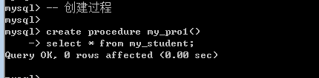

过程基本上也可以完成函数对应的所有功能

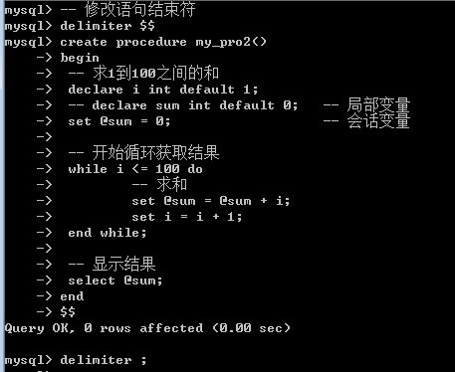

## 查看过程

查看过程与查看函数完全一样：除了关键字

查看全部存储过程：show procedure status [like ‘pattern’];

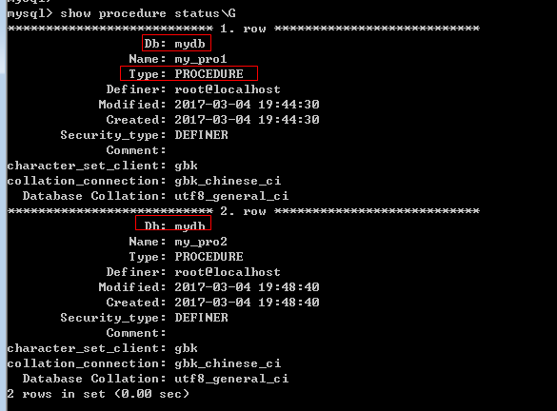

查看过程创建语句：show create procedure 过程名字;

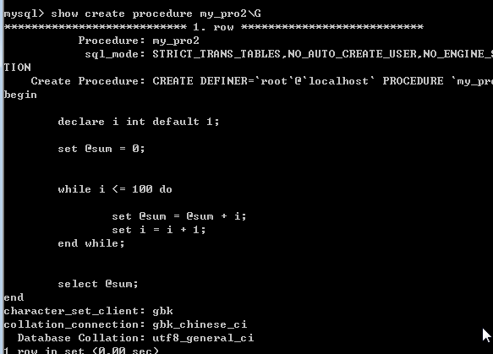

## 调用过程

过程：没有返回值，select不可能调用

调用过程有专门的语法：call 过程名([实参列表]);

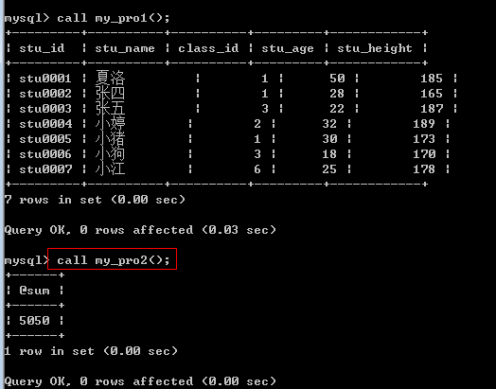

## 删除过程

基本语法：drop procedure 过程名字;

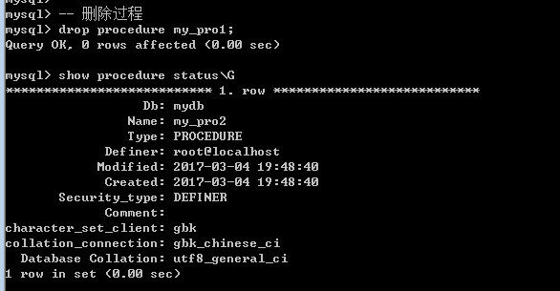

# 存储过程的形参类型

存储过程也允许提供参数（形参和实参）：存储的参数也和函数一样，需要指定其类型。

但是存储过程对参数还有额外的要求：自己的参数分类

## In

表示参数从外部传入到里面使用（过程内部使用）：可以是直接数据也可以是保存数据的变量

## Out

表示参数是从过程里面把数据保存到变量中，交给外部使用：传入的必须是变量

如果说传入的out变量本身在外部有数据，那么在进入过程之后，第一件事就是被清空，设为NULL

## Inout

数据可以从外部传入到过程内部使用，同时内部操作之后，又会将数据返还给外部。

参数使用级别语法（形参）

过程类型 变量名 数据类型; //in int_1 int

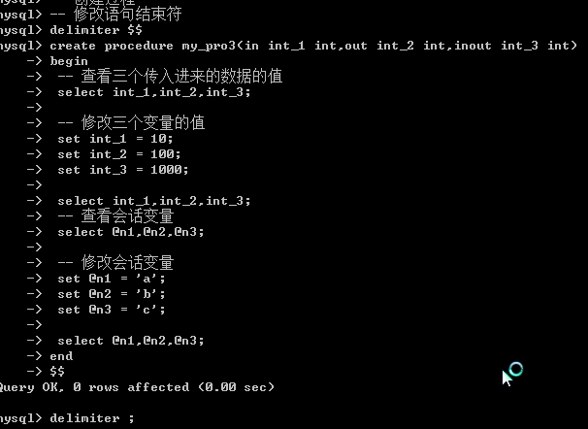

分析结果：out类型的数据会被清空，其他正常

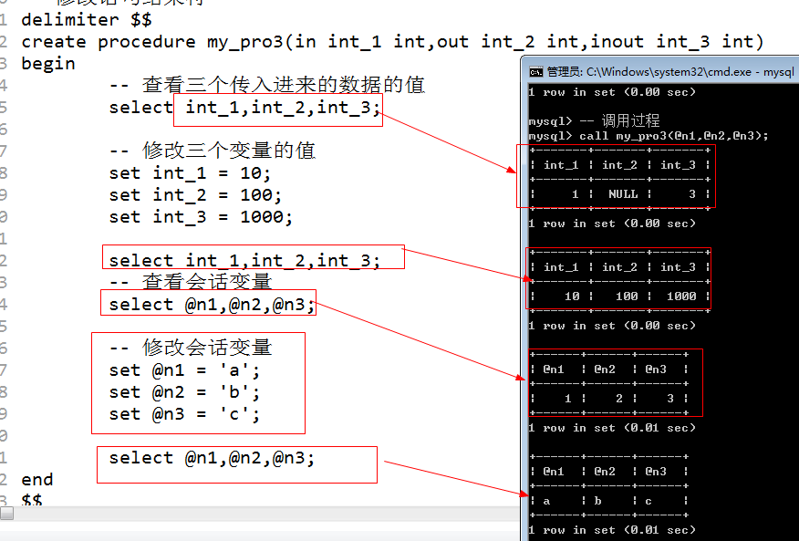

在执行过程之后，再次查看会话变量（外部）

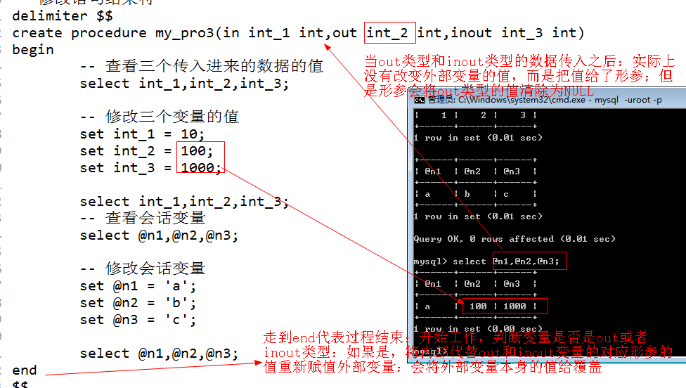

# 触发器

## 触发器概念

### 基本概念

触发器是一种特殊类型的存储过程，它不同于我们前面介绍过的存储过程。触发器主要是通过事件进行触发而被执行的，而存储过程可以通过存储过程名字而被直接调用。

触发器：trigger，是一种非常接近于js中的事件的知识。提前给某张表的所有记录（行）绑定一段代码，如果改行的操作满足条件（触发），这段提前准备好的代码就会自动执行。

### 作用

1、可在写入数据表前，强制检验或转换数据。（保证数据安全）

2、触发器发生错误时，异动的结果会被撤销。（如果触发器执行错误，那么前面用户已经执行成功的操作也会被撤销：事务安全）

3、部分数据库管理系统可以针对数据定义语言（DDL）使用触发器，称为DDL触发器。

4、可依照特定的情况，替换异动的指令 (INSTEAD OF)。（mysql不支持）

### 触发器优缺点

#### 优点

1、 触发器可通过数据库中的相关表实现级联更改。（如果某张表的数据改变，可以利用触发器来实现其他表的无痕操作[用户不知道]）

2、 保证数据安全：进行安全校验

#### 缺点

1、 对触发器过分的依赖，势必影响数据库的结构，同时增加了维护的复杂[程度](http://baike.baidu.com/view/644590.htm)。

2、 造成数据在程序层面不可控。（PHP层）

# 触发器基本语法

## 创建触发器

### 基本语法

Create trigger 触发器名字 触发时机 触发事件 on 表 for each row

Begin

End

触发对象：on 表 for each row，触发器绑定实质是表中的所有行，因此当每一行发生指定的改变的时候，就会触发触发器。

### 触发时机

触发时机：每张表中对应的行都会有不同的状态，当SQL指令发生的时候，都会令行中数据发生改变，每一行总会有两种状态：数据操作前和操作后

Before：在表中数据发生改变前的状态

After：在表中数据已经发生改变后的状态

### 触发事件

触发事件：mysql中触发器针对的目标是数据发生改变，对应的操作只有写操作（增删改）

Insert：插入操作

Update：更新操作

Delete：删除操作

### 注意事项

一张表中，每一个触发时机绑定的触发事件对应的触发器类型只能有一个：一张表中只能有一个对应after insert触发器

因此，一张表中最多的触发器只能有6个：before insert，before update，before delete，after insert，after update，after delete

需求：有两张表，一张是商品表，一张是订单表（保留商品ID），每次订单生成，商品表中对应的库存就应该发生变化。

1、 创建两张表：商品表和订单表

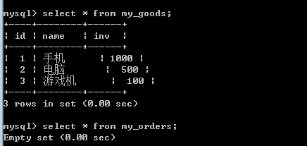

2、 创建触发器：如果订单表发生数据插入，对应的商品就应该减少库存

Create trigger 名字 after insert on my_orders for each row

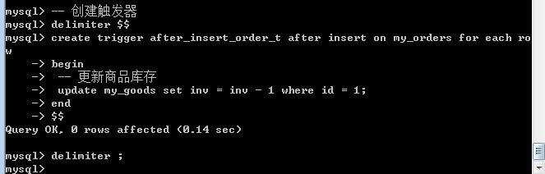

## 查看触发器

1、 查看全部触发器

Show triggers;

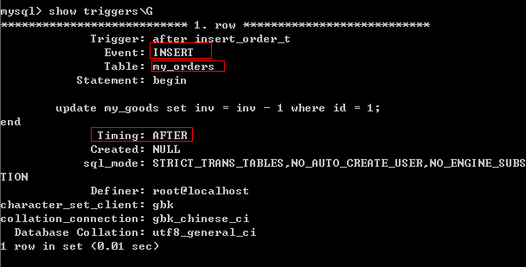

2、 查看触发器的创建语句

Show create trigger 触发器名字;

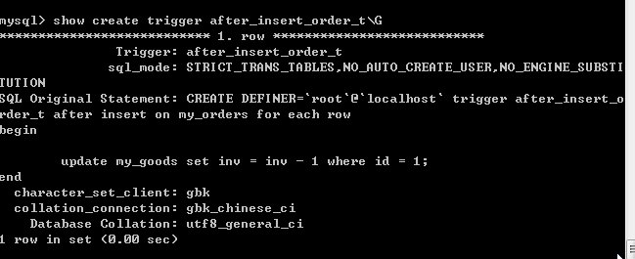

## 触发触发器

想办法让触发器执行：让触发器指定的表中，对应的时机发生对应的操作即可。

1、 表为my_orders

2、 在插入之后

3、 插入操作

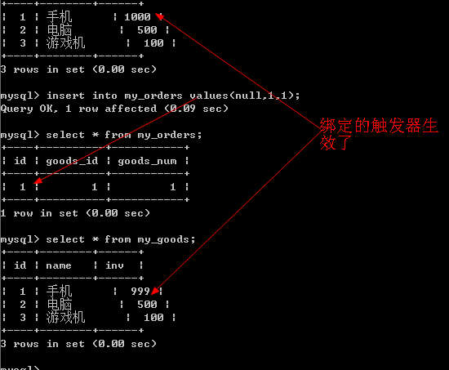

## 删除触发器

基本语法：drop trigger 触发器名字;

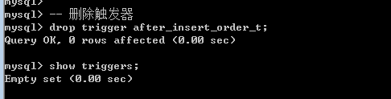

# 触发器应用

## 记录关键字：new、old

触发器针对的是数据表中的每条记录（每行），每行在数据操作前后都有一个对应的状态，触发器在执行之前就将对应的状态获取到了，将没有操作之前的状态（数据）都保存到old关键字中，而操作后的状态都放到new中。

在触发器中，可以通过old和new来获取绑定表中对应的记录数据。

基本语法：关键字.字段名

Old和new并不是所有触发器都有：

Insert：插入前全为空，没有old

Delete：清空数据，没有new

## 商品自动扣除库存

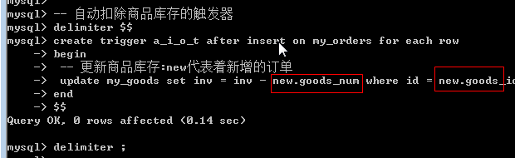

验证结果

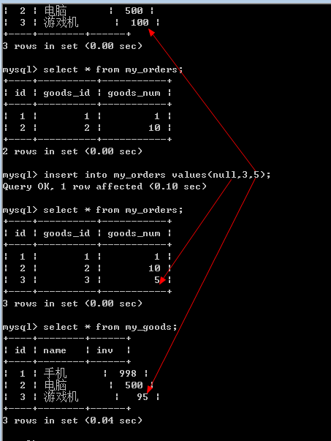

如果库存数量没有商品订单多怎么办？

操作目标：订单表，操作时机：下单前；操作事件：插入

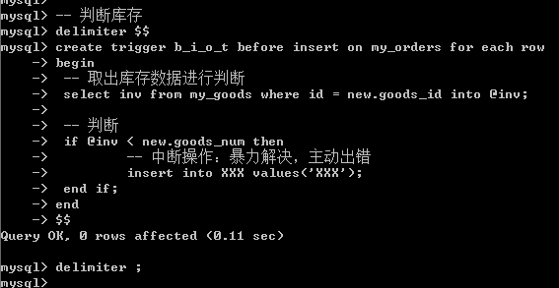

结果验证

